МИНОБРНАУКИ РОССИИ

Федеральное государственное бюджетное образовательное учреждение высшего образования

НИЖЕГОРОДСКИЙ ГОСУДАРСТВЕННЫЙ ТЕХНИЧЕСКИЙ

УНИВЕРСИТЕТ им. Р.Е.АЛЕКСЕЕВА

Институт радиоэлектроники и информационных технологий

Кафедра информатики и систем управления

Реализация веб-сайта через html+CSS+JavaScript

ПОЯСНИТЕЛЬНАЯ ЗАПИСКА

ОТЧЕТ по лабораторной работе

по дисциплине

Информатика и компьютерные технологии

РУКОВОДИТЕЛЬ:

________________ ______Савкин А.Е.__ _

(подпись) (фамилия, и.,о.)

СТУДЕНТ:

________________ _____Лебедев Д.С.____

(подпись) (фамилия, и.,о.)

_________24-ВМз______

(шифр группы)

Работа защищена «___» ____________

С оценкой ________________________

**Задание к выполнению лабораторной работы № 2**

**Задание на лабораторную работу:**

Создание веб-сайта на html с использованием CSS и JavaScript

**Цель работы:**

* создать вебсайт с 3 вкладками;
* использовать в сайте CSS;
* создать несколько скриптов JavaScript и использовать их на сайте.

**Ход работы**:

Я сделал сайт в папке “VRt”.

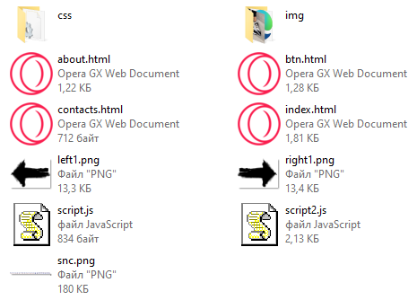

Содержимое папки:

* 4 вкладки сайта, написанные на html;
* отдельная папка под код css;
* 2 scripts с анимациями, используемыми на сайте;
* отдельная папка с фотографиями и другие изображения.

**Идея для сайта**: в наше время на интернет платформе находится ни так уж и много магазинов, занимающихся продажей фирменной обуви, а ни репликой, поэтому мне захотелось сделать что-то своё и похожее на это.

Для удобства, сайт я решил делать в Visual Studio Code



**Разборка кода**

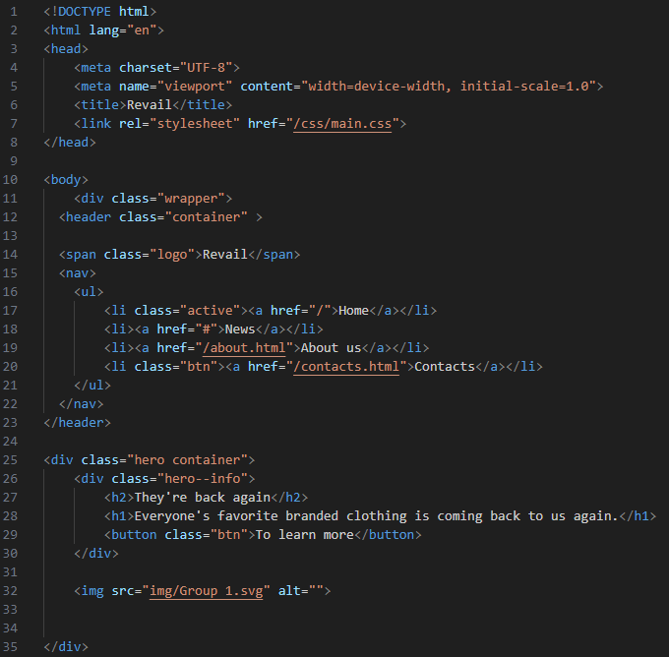

Для начала я создаю документ “index.html” и присваиваю своему сайту название. В моём случае, я решил назвать свой интернет магазин с фирменной обувью “Revail”. Следующим этапом я привязываю файл с CSS-кодом.



Дальше в body я присваиваю своему сайту задний фон, делаю ему логотип, дополнительные вкладки со своими названиями и предназначениями, а также добавляю текст для главной страницы с кнопкой и изображением, справа от текста. После чего, я настраиваю всё в CSS.

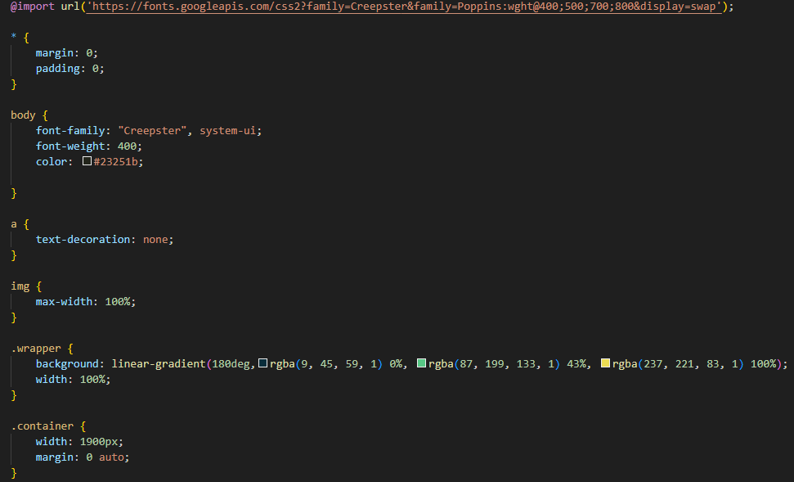

Здесь я присваиваю шрифт сайту и задаю необходимые значения для градиента заднего фона, который будет фигурировать и на остальных вкладках сайта.

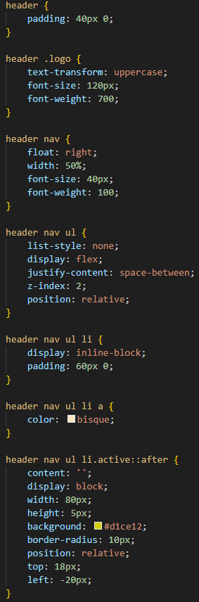

Следующим делом, я настраиваю логотип в шапке, делаю его крупным, жирным и написанным с заглавной буквы, после этого размещаю навигационное меню справа от лого, задаю ему ширину в 50% шапки и тонкий, но при этой крупный шрифт. Далее, располагаю меню горизонтально с равными промежутками между вкладок и без маркеров, присваиваю им "bisque" цвет и добавляю индикатор в виде небольшой жёлто-зелёной полоски, смещённой вниз и влево

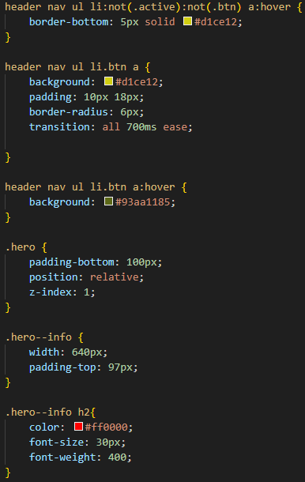

Тут я указываю, чтобы при наведении на меню навигации вкладки подчеркивались и была анимация. Также добавляю оформление к одной из вкладок, а именно, желто-зеленый фон, отступы и скругленные углы. И добавляю, чтобы при наведении на эту кнопку ее фон плавно меняется на полупрозрачный темно-оливковый. После чего я присваиваю основному блоку с текстом отступ снизу и устанавливаю его под в слой под навигацией, текстовый контейнер внутри основного блока получает фиксированную ширину и отступ сверху от логотипа, подзаголовок h2 внутри этого текстового контейнера становится красным, размером 30 пикселей и нормальной насыщенности.

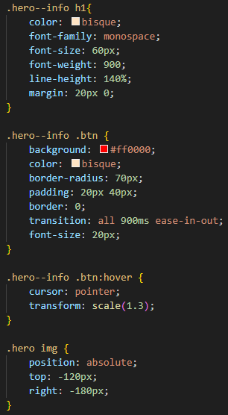

Здесь я стилизирую главный заголовок в основном блоке, а именно: делаю его большим, очень жирным, моноширинным, цвета "bisque", с увеличенным межстрочным интервалом и вертикальными отступами, стилизирую кнопку, делаю её красной с текстом цвета "bisque", скругленными краями, большими отступами, без рамки и с крупным шрифтом. Далее я добавляю кнопке эффект при наведении: курсор меняется на указатель, и кнопка плавно увеличивается в размере. После всего этого я добавил изображение внутри геройского (основного) блока, которое позиционируется абсолютно, смещаясь значительно вверх и вправо относительно самого геройского блока.

В итоге, мы получаем такой результат:

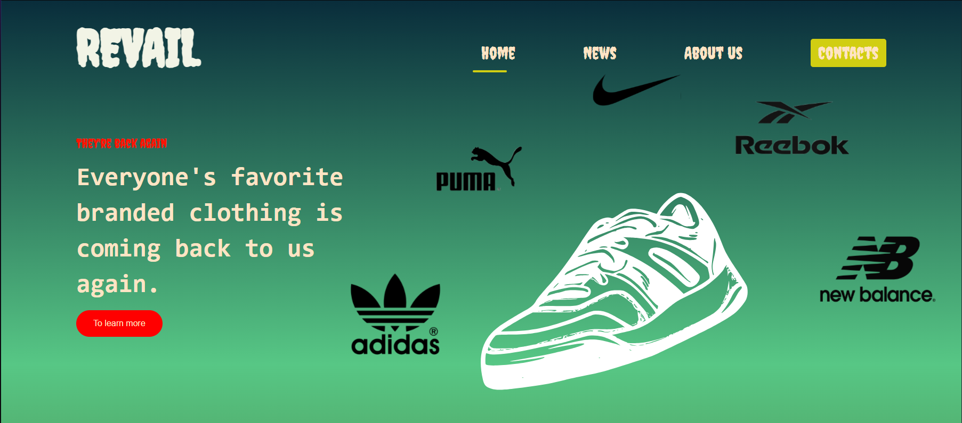

На второй части главной страницы я добавил раздел с бестселлерами, добавил 4 изображения, которые имеют определённую подпись и некую иконку, также была добавлена кнопка-ссылка. Ну и последним делом на нижней части главной странички был сделан copyright.

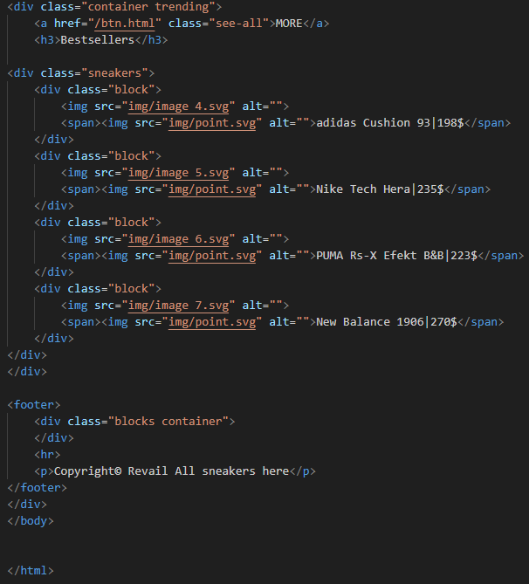

В CSS под этот раздел я выделил особое место

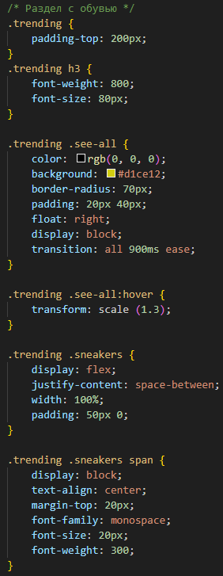



Здесь я создал большой отступ сверху для секции "Trending" и стилизовал заголовок h3 для неё, сделав его крупным и жирным. Далее я оформил кнопку-ссылку “More”, сделав её крупную и жёлто-зеленого цвета, с закруглёнными краями. Также, расположив её справа. При наведении кнопка плавно увеличивается. Также я сделал контейнер для товаров (.sneakers), который использует flexbox для равномерного распределения товаров по горизонтали и имеет вертикальные отступы. Помимо этого, я сделал, чтобы каждый товар внутри “span” имел центрированное содержимое, верхний отступ и текст, оформленный моноширинным, тонким шрифтом. Ну и напоследок я сместил все изображения чуть ниже.

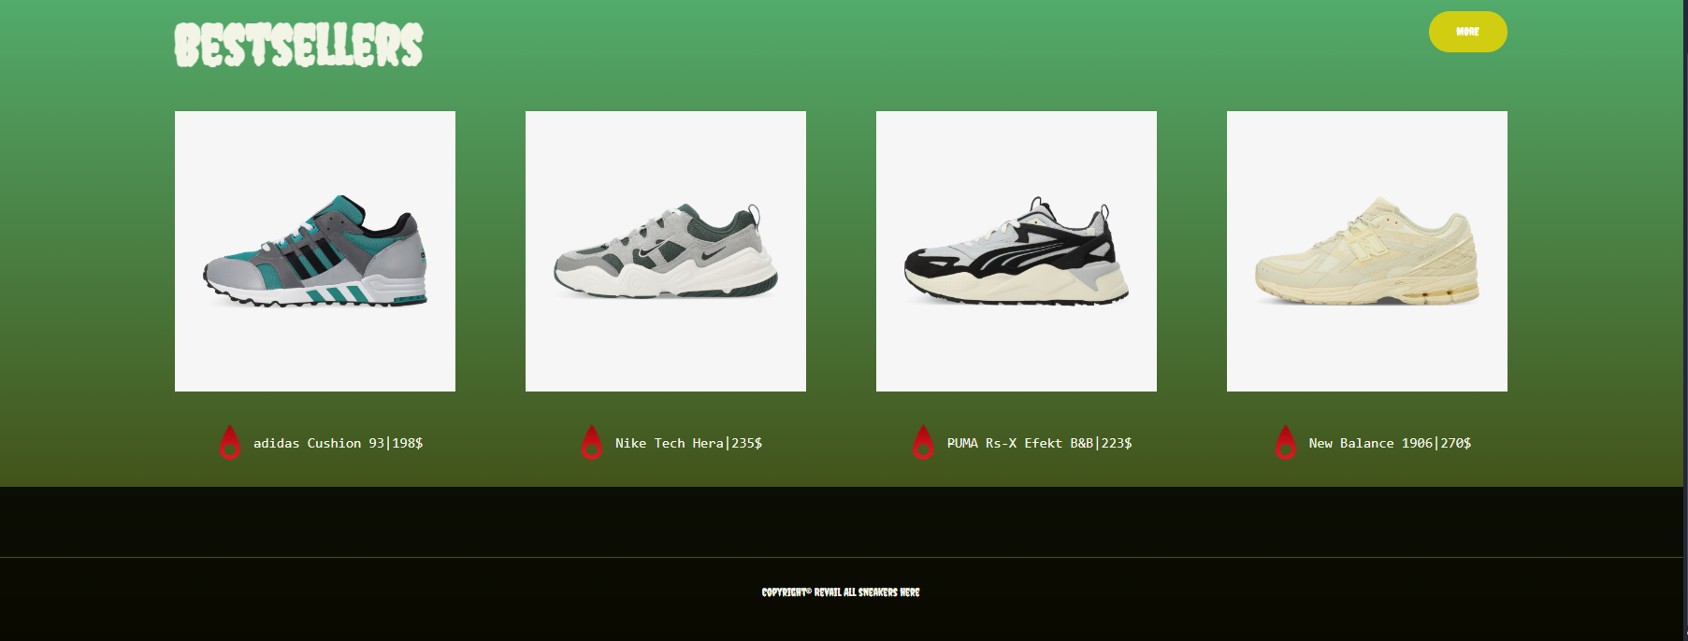

Для кнопки-ссылки “More” я сделал вторую вкладку “btn.html”.

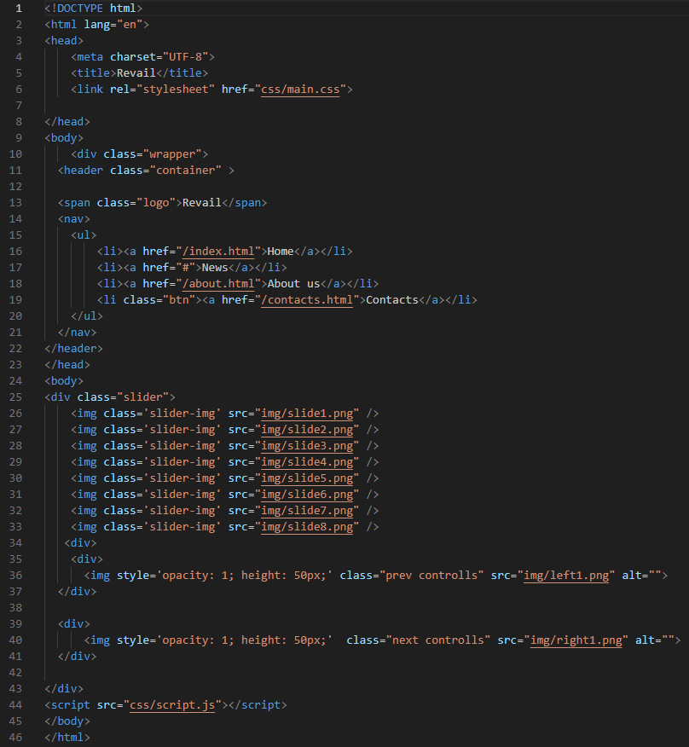

Шапку я оставил такую же, как и на главной страничке, чтобы можно было быстро переключаться по имеющимся вкладкам. В этом коде были добавлены фотографии, взятые из папки “img”. 8 основных фотографий и 2 обычные, использующиеся для корректной работы слайдера. Также, в конце был подключен первый JavaScript. Как раз-таки с него и начнём.

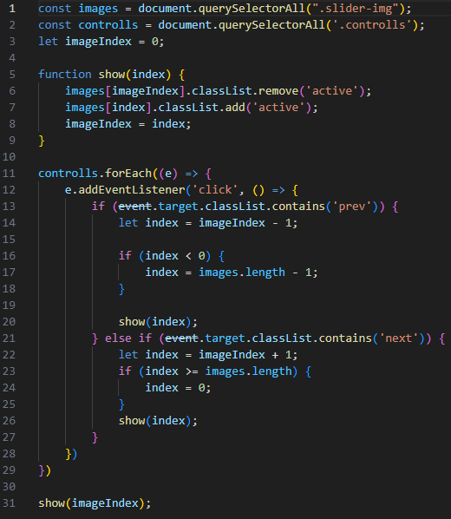



Данный JavaScript код реализует функциональность простого циклического слайдера изображений. Он находит все изображения слайдера и элементы управления, отслеживает, какое изображение сейчас показано (imageIndex). Также, он добавляет обработчики кликов на элементы управления (.controlls) и при клике на элементы с классами prev или next вычисляет индекс предыдущего, либо же следующего изображения (с зацикливанием) и вызывает show для обновления слайдера. При загрузке страницы он всегда показывает первую картинку.

Рассмотрим CSS для данного слайдера:

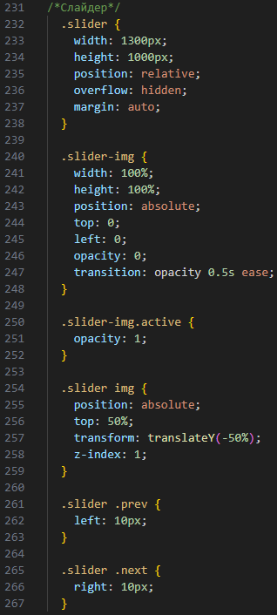

Этот CSS-код предназначен для создания слайдера изображений с возможностью переключения между изображениями. Изображения будут переключаться с плавным изменением прозрачности, а кнопки "предыдущее" и "следующее" будут располагаться по краям контейнера слайдера.

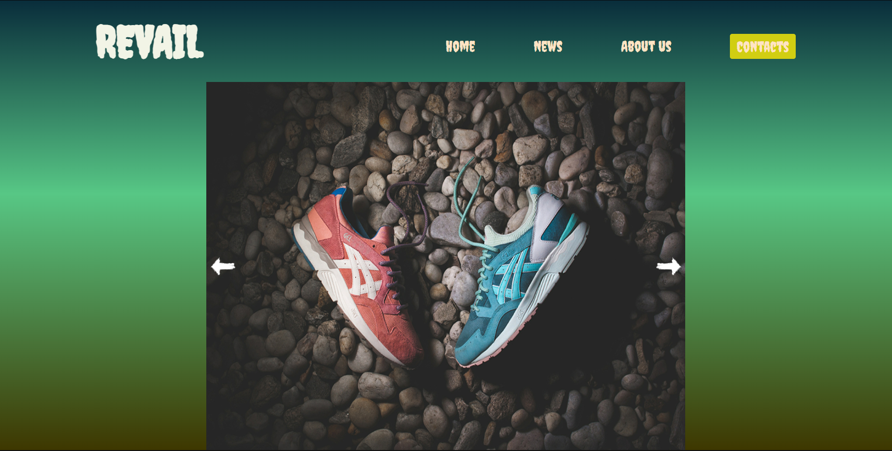

По нажатию на кнопку-ссылку “About us” нас перекидывает на 3 по счёту вкладку “about.html”, где изложена краткая информация о магазине, указаны контакты, а также, как и на основной странице сайта указан copyright. Шапка также остаётся неизменной.

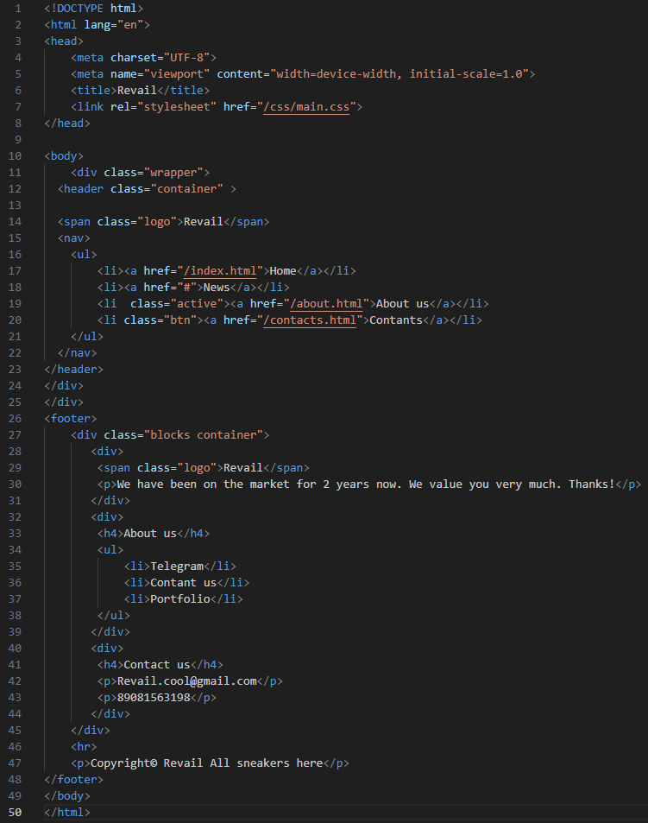



CSS код:

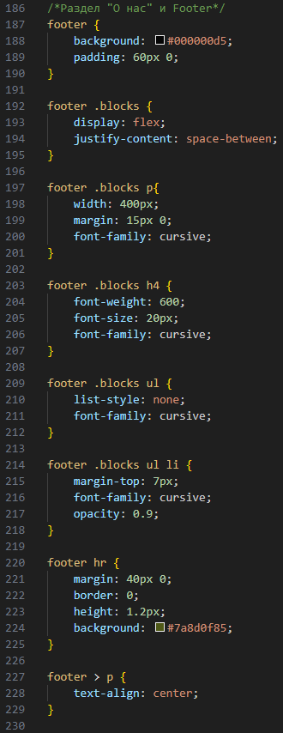

На данном этапе, я пишу CSS-код, который делает футер структурированным, используя flexbox для расположения блоков, и, задавая различные стили для текста и элементов.

Получившийся результат:

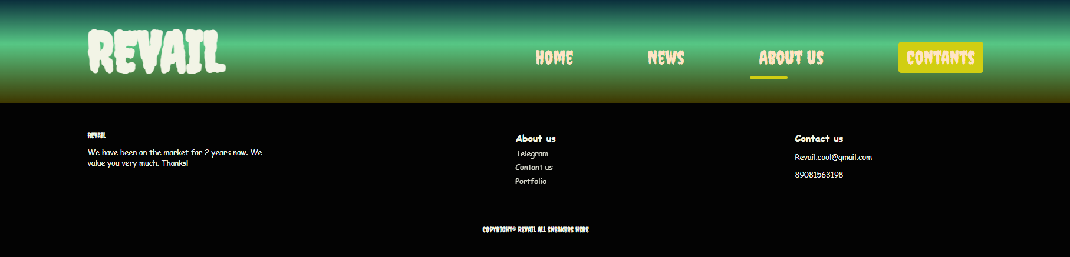

Последняя вкладка “contants.html” присвоена кнопке-ссылке “Contants, расположенной в правом верхнем углу на любой из предыдущих вкладок.

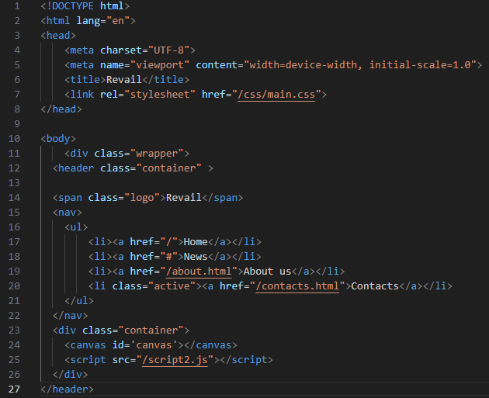

Здесь, также, как и на предыдущих вкладках шапка профиля остаётся неизменной, подключен внешний файл css, добавлен задний фон и кнопки. Помимо этого, на этой вкладке была добавлена вторая анимация с помощью элемента canvas и подключенным JavaScript файлу.

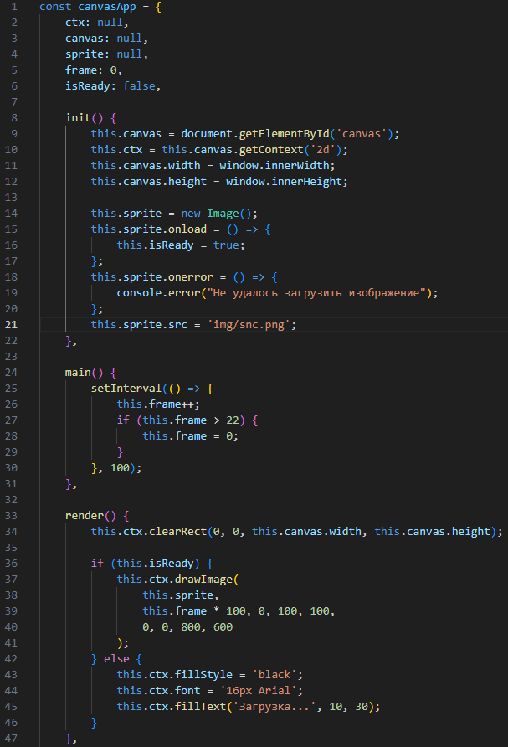

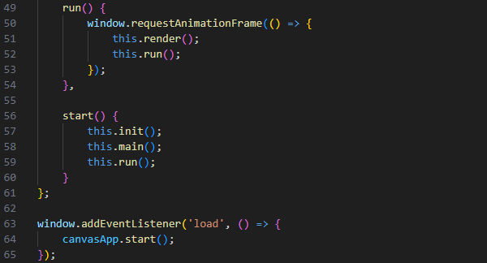

Данный код создаёт анимацию из sprite листа, в моём из 22 кадров. Также, он автоматически подстраивает размер canvas под окно браузера, показывает сообщение о загрузке изображения, если же оно не готово и зацикливает анимацию.

**Вывод:** в ходе данной работы был собственноручно разработан web-site, состоящий из четырёх вкладок. В процессе разработки мной был использован HTML, CSS и JavaScript. Задачи, которые мне удалось выполнить:

* Создание структуры сайта – были реализованы четыре вкладки с переключением между ними и без перезагрузки страницы;
* стилизация с помощью CSS – оформлены элементы интерфейса для улучшения визуального восприятия сайта;
* добавление интерактивности – внедрены два скрипта на JavaScript.

Эта работа помогла мне освоить и закрепить навыки работы с JavaScript. Получившийся результат соответствует всем поставленным задачам и показывает основы создания многостраничных веб-интерфейсов.